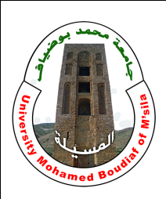
- جامعة المسيلة-
معهد علوم و تقنيات النشاطات البدنية و الرياضية

مذكرة مكملة لنيل شهادة ماستر في علوم و تقنيات النشاطات البدنية و الرياضية

شعبة: التدريب الرياضي
تخصص: تحضير بدني و ذهني

أثر برنامج تدريبي مقترح مبني على بعض الصفات البدنية 'الرشاقة .المرونة' للرفع من مستوى الأداء المهارى لدى لاعبي الكرة الطائرة
"دراسة ميدانية في النادي الرياضي ببرج بوعريريج لكرة الطائرة صنف أصاغر اقل من13إلى 15سنة "

من إعداد: تحت إشراف: الطالب: بوحلفاية عبد الحق. الأستاذ :حبارة محمد

السنة الجامعية:
2014/2015

